
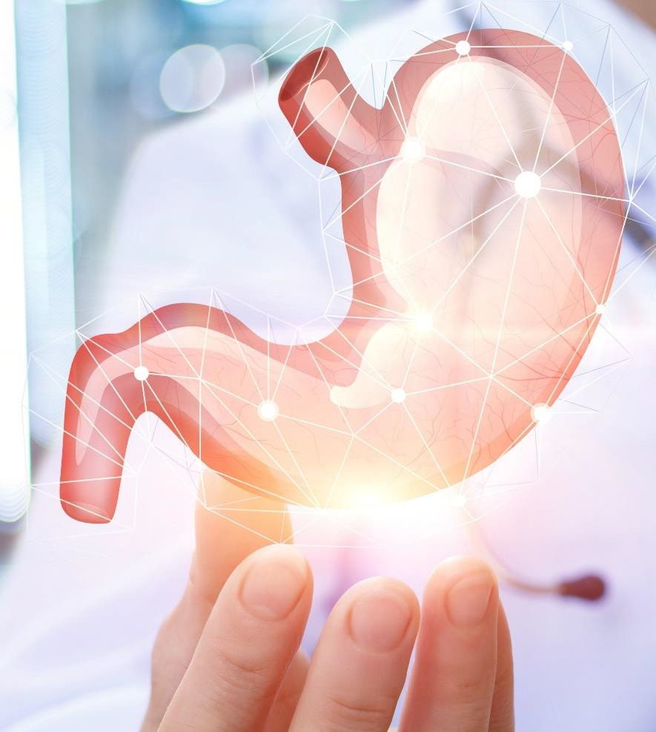
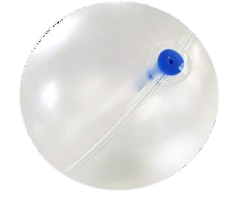




ПОДОЛАННЯ ОЖИРІННЯ
Ожиріння становить небезпеку для вашого здоров'я та якості життя. Внутрішньошлунковий балон HELIOSPHERE® Newtech пропонує ефективну та просту у використанні щоденну альтернативу

Установка внутрішньошлункового балона HELIOSPHERE® Newtech означає, що вам доведеться змінити свої харчові звички. Він повинен підтримуватися індивідуальним і регулярним медичним і дієтичним контролем.
Підтримка мультидисциплінарної команди (гастроентеролог, дієтолог, дієтолог, психолог, коуч тощо) рекомендується до, під час та після лікування, щоб гарантувати успіх у довгостроковому схудненні.

Регулярна та прогресивна фізична активність (ходьба, їзда на велосипеді, плавання...) також важлива.

ПРОДЕМОНСТРОВАНА ЕФЕКТИВНІСТЬ І ТОЛЕРАНТНІСТЬ
  - Клінічно доведена втрата ваги (1)
Пристрій вагою менше 15 г для максимальної переносимості. (2)

- Ердем, Х., та ін (2016). «Вплив внутрішньошлункового балона на індекс маси тіла, ліпідний профіль та регуляцію рівня глюкози в крові: проспективне дослідження». Dicle Tıp Dergisi 43(1)
- Rizwan (2017), Внутрішньошлунковий балон все ще є варіантом, але як щодо його ефективності. Наш досвід у Досі-Катарі (Постер на 22-му Всесвітньому конгресі IFSO, Лондон, Англія), Коеньє (2017), Єдиний центр перспективної когорти з Heliopshere Newtech (CREGG 2017), Колесніков (2013). Наповнені повітрям і рідиною внутрішньошлункові балони в лікуванні пацієнтів з ожирінням і суперожирінням (Постер на 18-му Всесвітньому конгресі IFSO, Стамбул, Туреччина) Джованеллі, А. (2009, серпень). Від надмірної ваги до суперожиріння: ефективність повітряної кулі. хірургія ожиріння; 19, No 8, с. 979 Hermida C, (2006) Внутрішньошлунковий балон при ожирінні: порівняльне дослідження з 420 пацієнтами: нове покоління, наповнене повітрям, проти наповненого рідиною. Тези постерів

БЕЗОПЕРАЦІЙНЕ
ЛІКУВАННЯ ОЖИРІННЯ

Спеціалізуючись більше 20 років на розробці, виробництві та маркетингу медичних імплантатів, компанія HELIOSCOPIE пропонує визнані та ефективні рішення для лікування ожиріння.
Прості в установці, ці пристрої є малоінвазивними, оборотними і підтримують повсякденну якість життя пацієнта.

ШТАМП ЛІКАРЯ

Rue des Frères Lumière ZA Château de Malissol 38200 Vienne - FRANCE

Tel. +33 (0)4 74 16 18 18
Fax +33 (0)4 74 16 18 10

commercial@helioscopie.fr

www.helioscopie.fr
heliosphère®
ХУДНЕМО ЗА
ДОПОМОГОЮ ПОВІТРЯ

Я ВИБИРАЮ ПОВІТРЯНУ КУЛЮ В НАПІВЛЕГКІЙ ВАЗІ
heliosphè
Внутрішньошлунковий повітряний апарат для безопераційного лікування ожиріння
heliosphere
ЩО ЦЕ? ДЛЯ КОГО ЦЕ? ЯК ЦЕПРАЦЮЄ?

ВАШЕ БЕЗОПЕРАЦІЙНЕ ТА МАЛОІНВАЗИВНЕ РІШЕННЯ
Внутрішньошлунковий балон HELIOSPHERE® Newtech вводиться і видаляється ендоскопічно протягом короткого періоду часу і не вимагає госпіталізації.

ЇЖТЕ МЕНШЕ І ХУДНІТЬ!
Встановлення внутрішньошлункового балона HELIOSPHERE® Newtech зменшує об'єм шлунка і незабаром змушує вас відчувати ситість під час їжі. Тоді стає легше контролювати свій раціон.

ЛЕГКІСТЬ = БЕЗПЕКА
Повністю накачаний повітрям, внутрішньошлунковий балон HELIOSPHERE® Newtech обмежує нудоту, блювоту, постімплантаційний біль і ризик щоденних побічних ефектів.

ЛЕГКІСТЬ = ЛЕГКІСТЬ
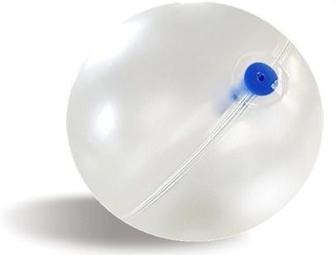
HELIOSPHERE® Newtech дозволяє відновити нормальну діяльність на наступний день після установки.

Ожирінння
Пацієнт, у якого зайва вага супроводжується медичними ризиками, підтвердженими діагнозом гастроентеролога лікування ожиріння.

Цукровий діабет II типу
Ваш діабет II типу важко збалансувати, тому що у вас надмірна вага.

Альтернатива хірургії ожиріння
Ви хочете уникнути операції або мати альтернативу хірургічному втручанню.

Передопераційна підготовка
Ви збираєтеся перенести операцію і хочете зменшити ризики, пов'язані із зайвою вагою.

ПРОТИПОКАЗАННЯМ
- Ваш гастроентеролог для лікування ожиріння пояснить вам протипоказання, серед яких: Пацієнти до 18 і старше 55 років.
- Усі запальні, стенозуючі або потенційно геморагічні захворювання травного тракту, зокрема виразкова хвороба, хвороба Крона, варикозне розширення вен стравоходу або шлунка, кишкова непрохідність в анамнезі. Великі або ускладнені грижі стравохідного отвору діафрагми та вади розвитку стравоходу (стенози або дивертикули).
- Хірургічний анамнез травного тракту, зокрема шлункового або стравохідного, та хірургічне втручання з приводу гастроезофагеального рефлюксу.
- Психічні розлади, пристрасть до наркотиків або алкоголю, а також відмова від медичного контролю та дієтичних інструкцій.
- Застосування у період вагітності або годування груддю.
- Порушення згортання крові або прийом ліків, що модифікують згортання крові.
- Хронічне лікування аспірином, нестероїдними протизапальними або кортикостероїдами.

БЕЗОПЕРАЦІЙНІ, ПРОСТІ ТА ВИКОНУЮТЬСЯ МЕДИЧНИМИ БРИГАДАМИ

Перед встановленням
Для того, щоб оцінити загальний стан вашого здоров'я, ваш гастроентеролог призначить деякі аналізи.

Установки
Ваш гастроентеролог вводить і надуває внутрішньошлунковий балон HELIOSPHERE® Newtech під ендоскопічним контролем. Вам може бути призначено медикаментозне лікування, щоб максимально зменшити можливі побічні ефекти, які можуть виникнути протягом 48 годин після встановлення (нудота, блювота і біль в епігастральній ділянці). Внутрішньошлунковий балон HELIOSPHERE® Newtech встановлюється в амбулаторних умовах і, як правило, не вимагає госпіталізації. Ви залишаєтеся під наглядом протягом декількох годин після установки, після чого ваш гастроентеролог дозволяє вам піти додому.

Видалення
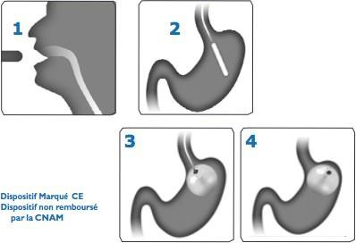
Внутрішньошлунковий балон HELIOSPHERE® Newtech необхідно видалити через 6 місяців після імплантації. Операція аналогічна установці.

